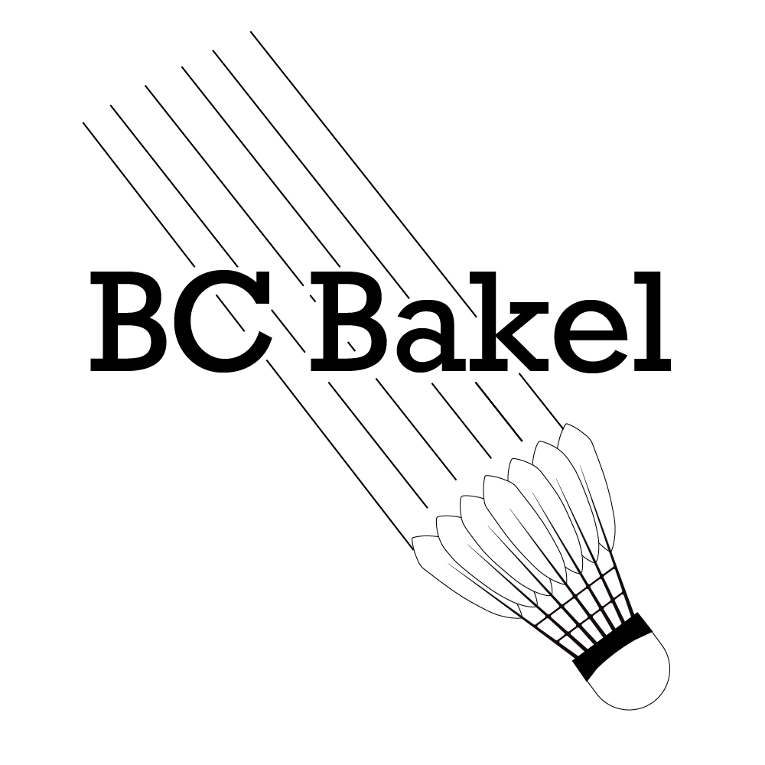 Badminton Club Bakel
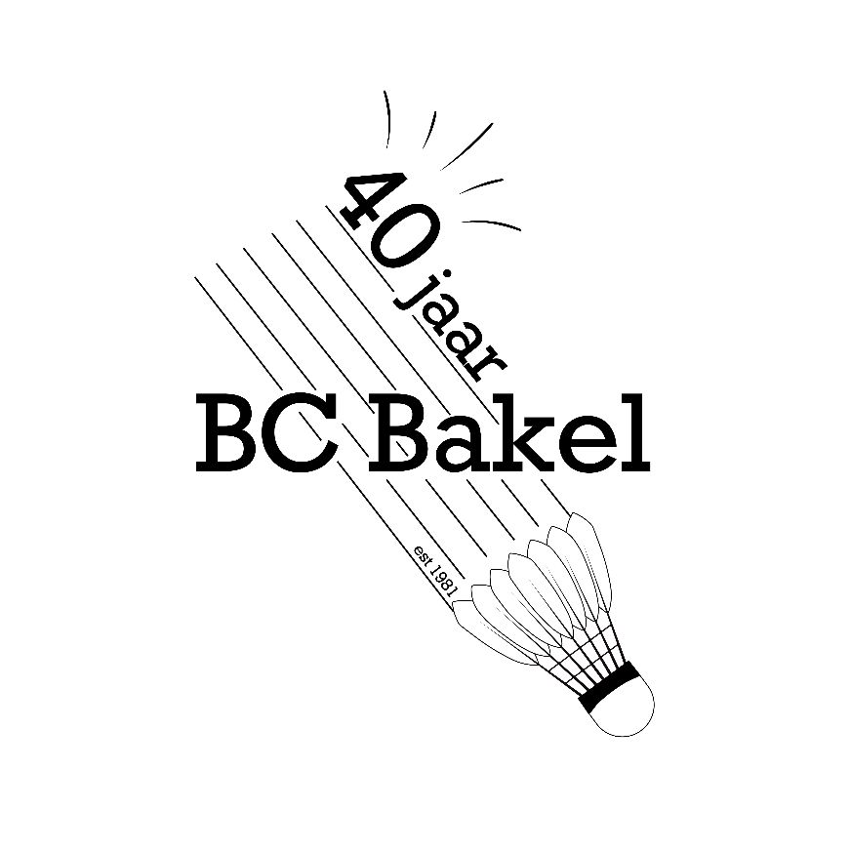
Hennie van Ojen
Jolanda Verbakel
Perry Verbakel
Sandra van Ojen
toernooi@bcbakel.nl

Onderwerp: Teamtoernooi 2025

Beste badmintonners,

Voorgaande jaren organiseerde BC Bakel een groots teamtoernooi voor jeugd en senioren. We hebben hier veel positieve reacties op mogen ontvangen. Dat doet ons goed.
Daarom organiseren we ook dit jaar weer een gezamenlijk teamtoernooi bij BC Bakel.
Hierbij nodigen wij leden van uw vereniging uit om deel te nemen aan ons TEAMTOERNOOI.
Dit toernooi zal gehouden worden op zaterdag 19 april 2025 in sporthal "de Beek" te Bakel.

Het toernooi begint voor de jeugd in de Pupillen-, C- en B/(A)- klasse om 12.00 uur en is rond 19.00 uur afgelopen. De senioren zullen om 16.00 uur verwacht worden en voor hen duurt het toernooi tot 23.00 uur.
Jeugdspelers uit de A/B klasse bij de jeugdcompetitie mogen met de senioren meespelen.
Behalve leuke, gezellige en sportieve wedstrijden zorgen wij ook dit jaar voor een Belgisch buffet in de vorm van een frietkar voor iedereen. Deze zit bij het inschrijfgeld inbegrepen!
Inschrijfkosten:
Senioren (en jeugd A spelers die met de senioren meespelen): € 17,50 per persoon
Jeugd Pupillen, C- en B/(A)- klasse: € 12,50 per persoon

Er wordt gespeeld in de volgende leeftijdsgroepen:
Jeugd: Peildatum 1 september 2024.
A-klasse: afhankelijk van speelniveau opgeven bij de senioren of bij de jeugd
B-klasse: t/m 15 jaar
C-klasse: t/m 11 jaar
Pupillen klasse: t/m 9 jaar
Senioren:
recreanten klasse / midden klasse / gevorderden klasse

Per speelronde worden 2 “dubbel” wedstrijden gespeeld (HD/DD/GD)
De teams bestaan bij voorkeur uit 4 spelers, waarbij de samenstelling dames/heren, jongens/meisjes niets uitmaakt.
Het toernooi kent geen afvallers.

Per jeugdteam in de P-, C-, en B-klasse mag er één begeleider gratis mee eten.
Dit jaar geven we ook toeschouwers de mogelijkheid om gebruik te maken van de frietkar. Dit kan voor €10,00 pp. Graag bij inschrijven doorgeven als je hier gebruik van wilt maken, om hoeveel personen het gaat en of er allergieën/dieetwensen zijn.

Inschrijvingen voor dit toernooi dienen te geschieden per team middels bijgevoegd inschrijfformulier. Individuele spelers kunnen ook aangemeld worden en zullen door de organisatie ingedeeld worden, indien dit mogelijk is.
Wij verzoeken u het inschrijfgeld per vereniging, evt jeugd/senioren apart, te verzamelen en het verschuldigde bedrag over te maken op bankrekening NL21 RABO 010.41.11.135 van Rabobank BAKEL t.n.v. penningmeester BC BAKEL onder vermelding van TEAMTOERNOOI 2025.

Inschrijvingen ontvangen wij graag zo spoedig mogelijk, maar uiterlijk vrijdag 22 maart as.
op toernooi@bcbakel.nl

Wij hopen vele leden van uw vereniging te mogen begroeten op ons TEAMTOERNOOI.

Groetjes, organisatie teamtoernooi BC BAKEL

